OZ Deťom pre život , Ružová dolina 25, 821 09 Bratislava

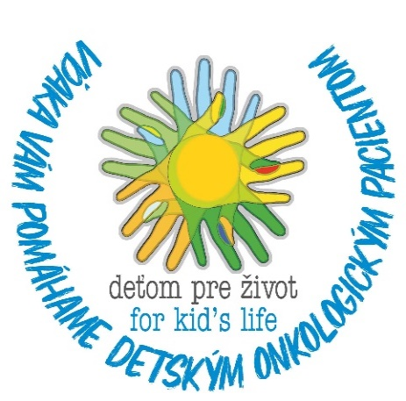

Výročná správa za rok 2023

1. Úvod
Občianske združenie Deťom pre život so sídlom Ružová dolina 25, 821 09 Bratislava vznikla 26.06.2009 a bola zaregistrovaná na MV SR pod registračným číslom VVS/1-900/90-33958.

Druh všeobecne prospešných služieb:
Skvalitnenie a spríjemnenie pobytu onkologickým detským pacientom
Zakúpenie hračiek, kníh a pod. finančná pomoc pri zakúpení prístrojového vybavenie, malých rekonštrukcií na oddelení
Organizovanie rehabilitačných pobytov
Organizovanie kultúrnych a športových podujatí
Poskytovanie ubytovanie pre rodičov onkologicky chorých detí
Organizovanie finančných zbierok – projektov
Podpora a propagácia prevencie onkologických ochorení
Uspokojovať ďalšie špecifické potreby detských pacientov s onkologickým ochorením

2. Prehľad činností vykonávaných v období od 1.1.2023 do 31.12.2023 s uvedením vzťahu k účelu založenia OZ

- V roku 2023 o.z. Deťom pre život vykonávala len činnosti v súlade so štatútom občianskeho združenia , a to:

Oblasť: Organizovanie kultúrnych, športových a rekreačných podujatí.

Oblasť: Organizovanie finančných zbierok – projektov
Oblasť: Individálna doprava pre onkologických detských pacientov
Oblasť: Ostatné

3. Ročná účtovná závierka

Účtovná závierka neziskovej účtovnej jednotky účtujúcej v sústave podvojného účtovníctva
- Príloha č. 1

4. Výrok audítora k ročnej účtovnej závierke.
Vzhľadom na to, že v roku 2023 OZ použilo prostriedky získané z podielu zaplatenej dane z príjmov fyzických a právnických osôb vo výške 16 041,88 Eur v súlade s §19 ods. 4 zákona o účtovníctve musí byť účtovná závierka výročná správa overená audítorom - príloha č. 2
5. Prehľad o výnosoch

OZ malo v roku 2023 výnosy v súlade so štatútom spoločnosti v celkovej výške 65.847,12 Eur v nasledovnom členení:
- Prijaté dary – 11.085 Eur
- Prijaté príspevky od iných organizácií - 936,69 Eur
- Prijaté príspevky od fyzických osôb – 1.257 Eur
- Príspevky z podielu zaplatenej dane – 37.764,93 Eur
- Prijaté príspevky z verejných zbierok – 14.303,50 Eur
- Dotácie - 500 Eur

6. Prehľad o nákladoch
OZ malo v roku 2023 náklady v súlade so štatútom spoločnosti v celkovej výške 47.611,45 Eur v nasledovnom členení:
- Spotreba materiálu (inventár, PHM-prevozy a pod.) – 6.818,94 Eur
- Služby (liečba, pobyty, opatrovanie, prevozy a pod.) – 34.731,39 Eur
- Dane a poplatky – 20 Eur
- Bankové poplatky – 204,220 Eur
- Poskytnuté príspevky fyzickým osobám - 4.950 Eur
- Iné – 886,92 Eur

7. Návrh vysporiadania výsledku hospodárenia

Preúčtovanie VH na účet 411

8. Informácia o predpokladanom budúcom vývoji .
OZ Deťom pre život sa chce aj do budúcna venovať pomoci detským onkologickým pacientom a ich rodinným príslušnikom.
Na ďalej prevádzkovať individuálnu dopravu pre detských onkologických pacientov zdarma.
Organizovať regeneračno rekondičné pobyty ako aj adresnú finančnú pomoc detským onkologickým pacientom ako aj ich rodinným príslušnikom.

9. Zmeny a nové zloženie orgánov neziskovej organizácie, ku ktorým došlo
v priebehu roka.

V sledovanom období nedošlo k zmene a ani k zmene v zložení orgánov neziskovej organizácie.

10. Ďalšie údaje určené valným zhromaždením

Valné zhromaždenie neurčilo žiadne ďalšie údaje na zverejnenie vo výročnej správe.

V Bratislave 19.6.2023

Vypracovala: Miroslav Bílik

